专题14、销售和采购的价格核准和调整

设计目的
济胜软件中销售单、收货单保存的同时，如果没有收款或者付款，软件自动生成相应的应收应付款。这一点和金蝶等财务软件不同，他们还需要走一个开发票的流程才形成应收应付款。但是在实际的使用中，客户经常遇到仓管员输入库存数量信息，财务人员要输入单价信息，这时就需要对原来的出入库单进行常规修改，在修改过程中，如果不小心，把数量等其他不能修改的资料修改了，那么会造成错误，更严重的是引起了责任不清。所以为了解决这类普遍性的问题，济胜软件在原有的应收应付款产生模式不变的基础上，增加了价格核准和价格调整功能。

采购价格核准
采购价格核准是解决上述情况而设立的，其目的就是提供一个仅仅让财务部门修改单价，而不能修改其他单据信息的窗口，其本身调用的模块还是修改单据。修改后，软件按照原有的逻辑还需要进行成本核算等操作。

采购价格调整
采购价格调整和核准最大的不同是调整后，软件会产生一张新的价格调整单，这张单据会修改该往来单位的应付账款信息。但是却不会影响物品的入库成本。这种情况应用的场合也很多，如采购进来的物品已经使用完了，但是在和供应商结算的时候，由于一些质量问题等原因，每吨比如便宜一定的金额，那么这样就会影响这个供应商的应付账款。但是对于成本我们没有再去核算，这样我们可以直接用采购价格调整即可。

销售价格核准
销售价格核准也主要用于一些企业仓库和财务的分工填写单据这种需求而来。但是销售不同于采购，销售价格的核准就只会影响改客户的应收账款金额。

操作方法
通过“物品管理”菜单进入相应的价格核准和调整界面。
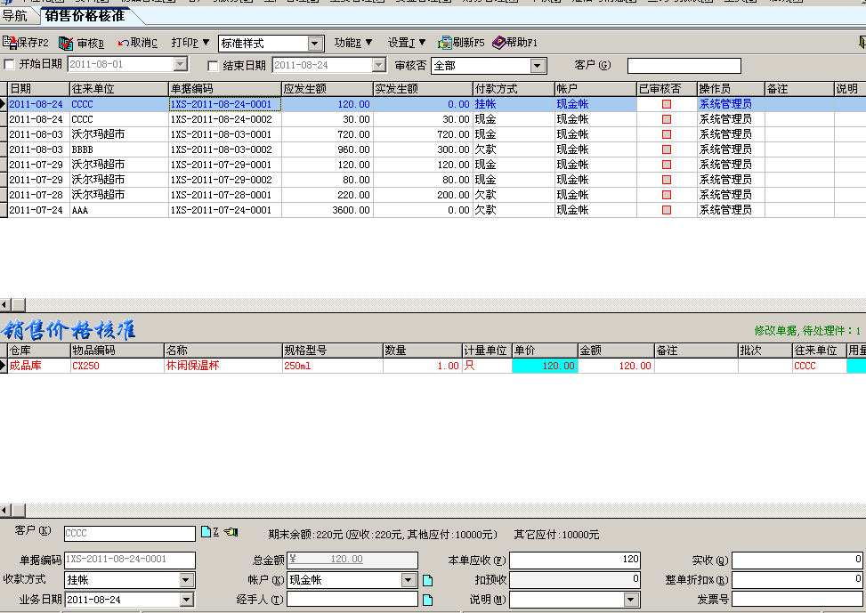
界面分上下两个部分，上表格是相应的出入库单据，下表格是修改界面，只有单价列可以修改，表格尾字段中相应的字段也可以修改。鼠标选中上表格中某张单据，下表格中就显示该单据中的条目。然后根据实际情况在单价字段中修改即可，修改完成后，点击保存。建议如果使用单据核准或者调整的功能后，再点击一下审核，这样可以防止已经核准或调整后再次做一遍。

